电子科技大学信息与软件工程学院

**实 验 报 告**

学 号 2017221202001

姓 名 马晨凯

（实验） 课程名称 面向对象程序设计（Java）

理论教师 周帆

实验教师 周帆

**电 子 科 技 大 学**

**实 验 报 告**

**学生姓名：马晨凯 学号：2017221202001 指导教师：周帆**

**实验地点：信软学院楼西304 实验时间：2018-12-9**

1. **实验名称：JDK使用及Java基础**
2. **实验学时：2学时**
3. **实验目的：**

熟悉JDK安装和参数方法；熟悉Java的基本结构，变量，数组，数据类型。

1. **实验原理：**

1. Java程序基本结构

* + Java源程序是以.java为扩展名的文件;
  + 这些文件就是Java编译器javac的编译单元;
  + 每个单元可以由：
    - 最多有一条package语句；
    - 任意条import语句；
    - 至少有一个类class声明或接口interface声明构成。

2.数组

在Java中，数组是引用类型。数组类型是一种有序数据的集合，数组中在每一维上的元素具有相同的数据类型。

数组通过数组名和它的下标对数组元素访问，数组元素的下标不能越界。

数组是一个对象，数组声明不能创建对象本身，而创建一个引用。数组元素由new语句或数组初始化软件动态分配。

1. **实验内容：**
   * + 1. 完成第一章习题5，6编程。
       2. 完成第二章习题7编程。
       3. 编写程序，计算一个整数的各位数字之和，例如，整数20170925，则计算并显2+0+1+7+0+9+2+5的值。
       4. 打印输出斐波拉契数列。
2. **实验器材（设备、元器件）：**
   * + 1. 硬件要求：电脑一台
       2. 软件要求：Windows操作系统，Java开发环境JDK1.8或以上。
3. **实验步骤：**

1、创建工程

2、编辑程序

3、编译程序

4、调试程序

5、运行程序，分析结果

1. **实验结果与分析（含重要数据结果分析或核心代码流程分析**

1.程序文件名为：chap1_5,源代码如下：

**package** exp1;  
  
**public class** chap1_5 {  
 **public static void** main(String[] args){  
 System.***out***.println(**"Welcome to Java World!"**);  
 }  
}

输入：无

应输出： Welcome to Java Wolrd!

上机时遇到的问题：无

解决办法：无

实际运行结果：

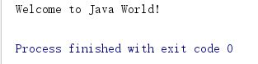

图8-1 chap1_5运行结果

2.程序文件名为：chap1_6,源代码如下：

**package** exp1;  
**import** java.applet.Applet;  
**import** java.awt.Graphics;  
  
**public class** chap1_6 **extends** Applet{  
 **public void** paint(Graphics g){  
 g.drawString(**"Welcome to Java Applet World!"**, 50,25);  
 }  
}

输入：无

应输出： Welcome to Java Applet Wolrd!

上机时遇到的问题：无

解决办法：无

实际运行结果：

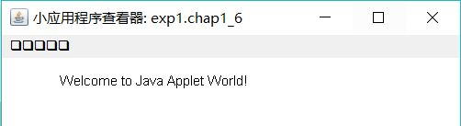

图8-2 chap1_6运行结果

3.程序文件名为：chap2_7,源代码如下：

**package** exp1;  
  
 **public class** chap2_7 {  
 **public static void** main(String[] args){  
 **for** (**int** i = 1; i <= 9; i++){  
 **for** (**int** j = 1; j <= 9; j++){  
 System.***out***.print(**" "**+i+**"*"**+j+**"="**+i*j+**" "**);  
 }  
 System.***out***.println();  
 }  
 }  
 }

输入：无

应输出：九九乘法表

上机时遇到的问题：无

解决办法：无

实际运行结果：

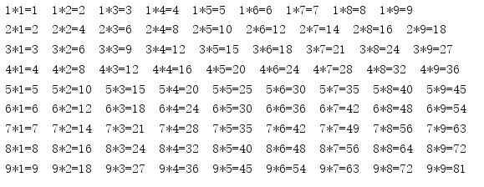

图8-3 chap2_7运行结果

4.程序文件名为：count_digit_value,源代码如下：

**package** exp1;  
**import** java.util.*;  
  
**public class** count_digit_value {  
 **public static void** main(String[] args){  
 Scanner in = **new** Scanner(System.***in***);  
 System.***out***.print(**"Please enter the number: "**);  
 **int** connum = in.nextInt();  
 **int** sum, digit;  
 sum = 0;  
 **do**{  
 digit = connum % 10;  
 System.***out***.println(**"The current last digit is "** + digit);  
 sum += digit;  
 connum = (connum - digit) / 10;  
 System.***out***.println(**"The current connum is "**+connum);  
 }**while**(connum != 0);  
 System.***out***.println(**"The sum of the digits of the number is "**+sum);  
 }  
}

输入：3576512

应输出：The sum of the digits of the number is 29(最终结果)

上机时遇到的问题：无

解决办法：无

实际运行结果：

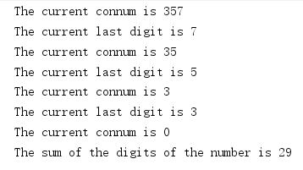

图8-4 count_digit_value运行结果

5. 程序文件名为：Fibonacci,源代码如下：

**package** exp1;  
**import** java.util.*;  
  
**public class** Fibonacci {  
 **public static void** main(String[] args){  
 Scanner in = **new** Scanner(System.***in***);  
 System.***out***.print(**"How many Fibonacci numbers do you want to print? "**);  
 **int** tnum = in.nextInt();  
 **int**[] Fibo = **new int**[tnum];  
 **for**(**int** i = 0; i < tnum; i++){  
 **if**((i == 0) || (i == 1))  
 Fibo[i] = 1;  
 **else** Fibo[i] = Fibo[i-1] + Fibo[i-2];  
 System.***out***.println(i+1+**": the value is "**+ Fibo[i]);  
 }  
 }  
}

输入：5

应输出：斐波那契数列地前五项：1 1 2 3 5

上机时遇到的问题：无

解决办法：无

实际运行结果：

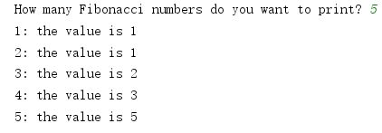

图8-5 Fibonacci运行结果

1. **总结及心得体会：**
2. 在一些地方，java和c语言有相似之处，如流程控制语句。不过，java也有很多自己的特性，如将变量分为基本变量和引用变量。例如，在java中，声明数组变量不能像c语言的方式直接声明int a[10];,而是要通过构造一个Arrays类的对象来实现。
3. Java没有scanf函数来从标准输入读取数据。如果要从标准输入读取数据，需要首先声明一个Scanner类的对象，如Scanner in = new Scanner(System.in)。之后再通过调用Scanner类的方法如nextInt等从标准输入读取数据。
4. **对本实验过程及方法、手段的改进建议：**
   * + 1. 九九乘法表的输出格式可以更规范。
       2. count_digit_value中可以使用while或者for循环来代替do-while循环，不过需要考虑特殊情况。

**报告评分：**

**指导教师签字：**